大阪府では、全国がん登録の届出を個人情報保護の観点から
「がん登録オンラインシステム」を利用しての届出を必須としております。

「がん登録オンラインシステム」とは
各医療機関のコンピューターと全国がん登録のサーバーをVPN回線でつなぎ、
全国がん登録の届出をネットワーク上で安全に行うことができる仕組みのことです。
厚生労働省の委託を受けて、国立がん研究センターが2016年度に開発しました。
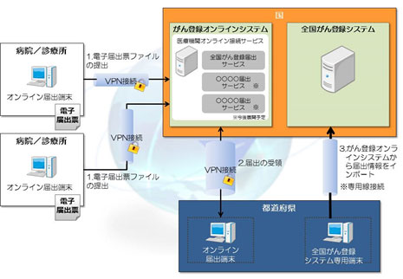
輸送中の紛失や破損事故の
リスクを回避するため、
「がん登録オンラインシステム」
の導入をお願いいたします。
現在442施設の医療機関
および指定診療所が
「がん登録オンラインシステム」
の利用手続きを完了しております。
国立がん研究センター
がん情報サービス引用
https://ganjoho.jp/med_pro/cancer_control/can_reg/national/hospital/e-rep/online.html

インターネットに接続されており、かつ下記端末要件を満たしていれば利用することが可能（無料）となりますので、何卒よろしくお願い申し上げます。(※がん登録オンラインシステム＝医療機関オンライン接続サービスと全国がん登録届出サービスの総称)
端末要件(OS、ブラウザ、HDDの空き容量の組み合わせ)
項 | OS | ブラウザ | 必要空き容量 | 備考
1 | Windows7  SP1以降 | Internet Explorer10  Internet Explorer11 | 100MByte以上 | 2020年1月14日にMicrosoftのWindows7のサポートは終了致しました。※1
2 | Windows8.1  （RTを除く） | Internet Explorer11  Microsoft Edge | 100MByte以上 | 2022年6月16日にMicrosoftのIE11のサポートは終了致しました。※１
3 | Windows10  (20H2、21H1、21H2) | Internet Explorer11  Microsoft Edge | 100MByte以上 | 2021年12月14日にMicrosoftのWindows10(1903、1909、2004)のサポートは終了致しました。  2022年6月16日にMicrosoftのIE11のサポートは終了致しました。※１
4 | macOS(10.12) | Safari | 50MByte以上
5 | macOS(10.13、10.14) | Google Chrome | 50MByte以上
※1サポート終了したOSを使用し続けることは、脆弱性を悪用した攻撃による情報漏えいや意図しないサービス停止等の被害が
生じる可能性が高くなります。速やかにサポートが継続している製品への移行をご検討ください。
「がん登録オンラインシステム」利用申請の手順
参考

メールアドレス送信
がん登録オンラインシステムの利用申請は、専用のURLから行います。
【専用URL：https://mio.ccr.ncc.go.jp/ikss/other/use_prepare_explain/】
連絡先となるメールアドレスを入力してください。
入力されたメールアドレスに、申し込みのステップへ進むURLが送信されます。
Step1

申し込み内容入力 ～ 確認
メールにて届いたURLからアクセスし、申し込みの準備を進めます。
申し込み内容を入力し、間違いがないか確認の上で申請を行ってください。
Step2

申し込み完了 ～ 確認の電話待ち
申し込み完了後、完了メールが届き、数日程度(数日～10日程度)で担当者が申請施設のご担当者宛に確認のお電話を差し上げます。確認が取れましたら、申し込み承認の手続きが行われます。結果がメールで届きますのでお待ちください。
Step3

初期パスワード変更
がん登録オンラインシステムへの初回接続時にパスワードを変更する必要があります。
承認結果のメールにある「URL」に接続の上、初期パスワードを変更してください。
Step4

VPN接続ツールインストール
がん登録オンラインシステムを利用するためには、VPN接続ツールをインストールする必要があります。VPN接続ツールをインストールする際に「VPN接続ツールインストールマニュアル」を入手しご対応ください。
Step5

サービス利用申請 ～ 受理待ち
VPN接続環境にて、がん登録オンラインシステムに接続の上で、対象のサービス利用申請を行ってください。数日程度(数日～10日)で申請施設のご担当者様宛に申請結果のメールを差し上げます。
Step6

サービス利用証明書インストール
各種サービスを利用するためには、サービス利用証明書をインストールする必要があります。VPN接続環境にて、がん登録オンラインシステムに接続の上、サービス利用証明書をダウンロードしてください。サービス利用証明書インストールは「サービス証明書インストールマニュアル」をご参照ください。
Step7

利用準備完了
ここまで出来ればサービスの利用準備完了となります。
がん登録オンラインシステムに接続の上で、対象サービスをご利用ください。
Step8

